กลุ่มพัฒนาสุขภาวะผู้สูงอายุ

1.2 ผลการวิเคราะห์ผู้รับบริการและผู้มีส่วนได้ส่วยเสียเพื่อขับเคลื่อนตัวชี้วัด
ผลการวิเคราะห์ผู้รับบริการและผู้มีส่วนได้ส่วนเสีย เพื่อขับเคลื่อนตัวชี้วัด ของกลุ่มพัฒนา สุขภาวะผู้สูงอายุ สถาบันพัฒนาสุขภาวะเขตเมือง (รอบ 5 เดือนแรก ปีงบประมาณ 2568) มีดังนี้

- กลุ่มผู้รับบริการ และผู้มีส่วนได้ส่วนเสีย
ผู้รับบริการ หลัก - ผู้สูงอายุกลุ่มติดสังคมที่มีปัจจัยเสี่ยงด้านสุขภาพ
รอง - ผู้สูงอายุกลุ่มติดสังคมที่ไม่มีปัจจัยเสี่ยงด้านสุขภาพ
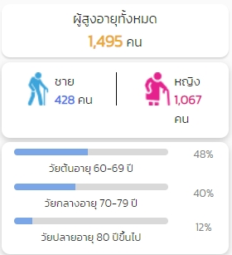
- ผู้สูงอายุติดบ้านและติดเตียง

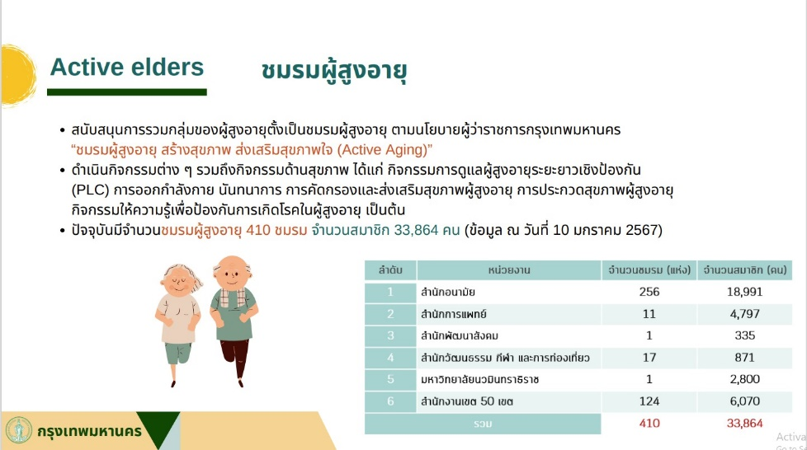

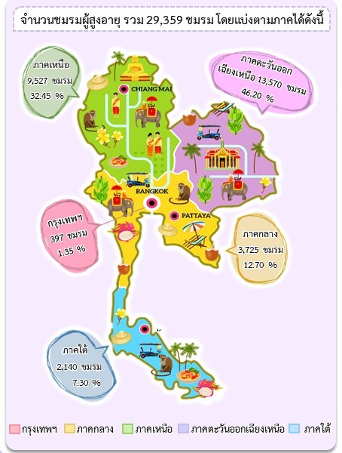

กรุงเทพมหานคร
กลุ่มเขตที่ 1 = 53 ชมรม
กลุ่มเขตที่ 2 = 38 ชมรม
กลุ่มเขตที่ 3 = 178 ชมรม
กลุ่มเขตที่ 4 = 27 ชมรม
กลุ่มเขตที่ 5 = 53 ชมรม
กลุ่มเขตที่ 6 = 48 ชมรม

ผู้มีส่วนได้ส่วนเสีย









สรุปการวิเคราะห์ผู้รับบริการและผู้มีส่วนได้ส่วนเสียในการขับเคลื่อนตัวชี้วัด
กลุ่มพัฒนาสุขภาวะผู้สูงอายุ จึงจัดกลุ่มผู้มีส่วนได้ส่วนเสียทั้งภายในและภานนอก เพื่อพิจารณาประเภทของผู้มีส่วนได้ส่วนเสีย และผลกระทบต่อการดำเนินงานทั้งทางตรงและทางอ้อม และกำหนดเป็นแนวปฏิบัติในการตอบสนองความคาดหวังและสร้างการมีส่วนร่วมของผู้มีส่วนได้ส่วนเสียในแต่ละกลุ่ม โดยมีรายละเอียดดังนี้

ผู้มีส่วนได้ส่วนเสีย | ช่องทางการสื่อสาร | การตอบสนองความคาดหวัง  ของผู้มีส่วนได้ส่วนเสีย
สำนักอนามัยผู้สูงอายุ  กรมอนามัย | - ระบบศูนย์ติดตามผลการปฏิบัติงาน กรมอนามัย (DOC)  - การประชุมแผนงานประจำปี  - รายงานผลการดำเนินงานรายไตรมาส  - ageingbkk2025@gmail.com | - วางแผนขับเคลื่อนงานอย่างต่อเนื่อง  - นำเครื่องมือขับเคลื่อนไปสู่กลุ่มเป้าหมาย/ขยายงานต่อกับภาคีเครือข่ายที่เกี่ยวข้อง  - ปฏิบัติการตามแผน/ระเบียบการเบิกจ่ายงบประมาณ
ผู้รับบริการ | - https://bluebook.anamai.moph.go.th  - ageingbkk2025@gmail.com  - แบบสอบถามความพึงพอใจ/ไม่พึงพอใจ/ความต้อง/ความคาดหวังของผู้รับบริการ  - เว็บไซต์ของหน่วยงาน  https://mwi.anamai.moph.go.th/th | - สื่อสาร ให้ข้อมูล สร้างช่องทางให้ง่ายต่อการเข้าถึง  - พัฒนารูปแบบและคุณภาพ ตรงกับความต้องการหรือปัญหาของผู้รับบริการ  - กำหนดแนวปฏิบัติเรื่องการคุ้มครองข้อมูลส่วนบุคคล
ผู้มีส่วนได้ส่วนเสีย | ช่องทางการสื่อสาร | การตอบสนองความคาดหวัง  ของผู้มีส่วนได้ส่วนเสีย
หน่วยงานราชการ/ภาคีเครือข่าย | - การประชุมหารือบูรณาการแผนงานระหว่างหน่วยงาน  - แบบสำรวจความคิดเห็นและความผูกพัน  - การแลกเปลี่ยนเรียนรู้/ถอดบทเรียน  - https://bluebook.anamai.moph.go.th  - ผลการดำเนินงานและความก้าวหน้า  - เว็บไซต์ของหน่วยงาน https://mwi.anamai.moph.go.th/th  - ageingbkk2025@gmail.com | - กำหนดแผนงานการขับเคลื่อนร่วมกัน  - แบ่งปันข้อมูล/องค์ความรู้  - ให้ช่องทาง/เครื่องมือในการเก็บรวบรวมข้อมูล และประมวลผลได้  - สร้างสัมพันธ์ ให้ความช่วยเหลือ สนับสนุนกิจกรรมต่างๆ รวมถึงแลกเปลี่ยน Best Practice ระหว่างหน่วยงาน
ชุมชน/ชมรม | - กิจกรรมชุมชน/ชมรมสัมพันธ์  - เว็บไซต์ของหน่วยงาน https://mwi.anamai.moph.go.th/th | - สนับสนุนกิจกรรม/สื่อวิชาการ/อุปกรณ์ป้องกันส่งเสริมสุขภาพ  - ลงพื้นที่เยี่ยมสำรวจความต้องการ ความพึงพอใจ และผลกระทบของชุมชน

2. ความต้องการ/ความคาดหวัง
- อยากให้มีการจัดกิจกรรม เพิ่มการพัฒนา/ศักยภาพ/ ฝึกทักษะเรื่องการเข้าถึงข้อมูลด้านสุขภาพ ส่งเสริมการใช้สื่อที่ถูกต้องประจำทุกปี และครอบคลุมทุกกลุ่มเขต เพื่ออำนวยความสะดวกในการเดินทางของผู้สูงอายุ
- ขอสื่อวิชาการ/อุปกรณ์ป้องกัน สนับสนุนการจัดกิจกรรมส่งเสริมสุขภาพในชุมชน
- เมื่อลงพื้นที่มาจัดกิจกรรม หรือเก็บข้อมูลต่าง ๆ ไป ขอให้คืนข้อมูลให้กับกลุ่มเป้าหมายหรือหน่วยงานที่เกี่ยวข้องด้วย
- เพิ่มสวัสดิการ WIFI ฟรี/โปรโมชั่นส่วนลด เพื่อส่งเสริมความสามารถในการเข้าถึงและครอบครองอุปกรณ์ดิจิทัล หรือสัญญาณอินเทอร์เน็ตอย่างเสมอภาคสำหรับผู้สูงอายุ
- อยากมีสุขภาพแข็งแรง ทำงานช่วยเหลือครอบครัว หรือเป็นจิตอาสาช่วยเหลือสังคม/ชุมชนได้
- ไม่อยากถูกพวกมิจฉาชีพหลอกลวง ต้องการได้รับการพัฒนาทางเทคโนโลยีที่ต้องใช้ในชีวิตประจำวัน
- ต้องการความรู้เกี่ยวกับสภาพแวดล้อมที่ปลอดภัยกับผู้สูงอายุ
- ไม่เป็นภาระของลูกหลาน/ชุมชนและสังคม สุขภาพดีสามารถเข้าร่วมกิจกรรมในชมรมผู้สูงอายุ และไม่ล้มป่วยให้ได้นานที่สุด
- กิจกรรมนันทนาการเพื่อผ่อนคลายสภาวะความเครียด หรือการรวมกลุ่มเพื่อประกอบอาชีพหารายได้จากการทำงานหัตถกรรม ที่สร้างความมีคุณค่าของผู้สูงอายุ
- สถานที่จัดกิจกรรมที่ร่มรื่นเป็นธรรมชาติ เหมาะกับการพักผ่อนของผู้สูงวัย

3. ความผูกพัน
กลุ่มพัฒนาสุขภาวะผู้สูงอายุ ตระหนักดีว่าความสำเร็จของการขับเคลื่อนตัวชี้วัดนั้นมีความเชื่อมโยงเป็นอย่างมากกับความเป็นอยู่ที่ดีของผู้รับบริการและผู้มีส่วนได้ส่วนเสีย ไม่ว่าจะเป็น ผู้สูงอายุ ภาคีเครือข่ายพื้นที่กรุงเทพมหานครทั้งภาครัฐ ภาคเอกชน ชุมชน/ชมรมผู้สูงอายุ และสิ่งแวดล้อม มีความมุ่งมั่นที่จะส่งเสริมความสัมพันธ์ที่เข้มแข็งและมีความหมาย เพื่อให้บรรลุเป้าหมายต่อการส่งเสริมสุขภาพผู้สูงอายุ จึงได้ทำการสำรวจความผูกพันของผู้รับบริการและผู้มีส่วนได้ส่วนเสียเพื่อรวบรวมความคิดเห็น อีกทั้งยังเป็นการแสดงถึงความมุ่งมั่นของเราในการสร้างการมีส่วนร่วมของผู้มีส่วนได้ส่วนเสีย สรุปผลการสำรวจได้ดังนี้

4. ความพึงพอใจ/ความไม่พึงพอใจ
กลุ่มพัฒนาสุขภาวะผู้สูงอายุ สถาบันพัฒนาสุขภาวะเขตเมือง กรมอนามัย ได้จัดกิจกรรมด้านการส่งเสริมดูแลสุขภาพและสิ่งแวดล้อมในชมรมผู้สูงอายุร่วมกับภาคืเครือข่าย ภายใต้โครงการร้อยเรียงภาคีสู่สุขภาวะผู้สูงวัย ที่ผ่านมา โดยมีวัตถุประสงค์เพื่อให้ผู้สูงอายุ บุคลากรสาธารณสุข และภาคีเครือข่ายที่เกี่ยวข้อง สามารถนำองค์ความรู้ไปประยุกต์ใช้ในการบริหารจัดการชมรมผู้สูงอายุได้อย่างมีประสิทธิภาพ และได้มีการสำรวจระดับความพึงพอใจ สรุปผลการประเมินความพึงพอใจต่อการเข้าร่วมกิจกรรม

แผนภูมิแสดงร้อยละความพึงพอใจ แยกรายประเด็น
ตาราง ค่าเฉลี่ยและร้อยละของระดับความพึงพอใจผู้รับบริการและผู้มีส่วนได้ส่วนเสีย
ประเด็นความพึงพอใจ |  |  | ร้อยละของระดับความพึงพอใจ |  |  |  |  |  | แปลผล
ประเด็นความพึงพอใจ | มากที่สุด | มาก |  | ปานกลาง | น้อย | น้อยที่สุด | ค่าเฉลี่ย | SD | แปลผล
1.1 เอกสารและสื่อสนับสนุนประกอบการประชุมมีความเหมาะสม | 49.4 | 43.5 |  | 6.0 | 0.6 | 0.6 | 4.4 | 0.686 | มาก
1.2 เจ้าหน้าที่มีความสุภาพ เป็นมิตร และเป็นกันเอง | 73.2 | 25.6 |  | 1.2 | - | - | 4.72 | 0.476 | มากที่สุด
1.3 ปริมาณและคุณภาพของอาหารและเครื่องดื่มมีความเหมาะสม | 40.5 | 41.7 |  | 16.7 | 1.2 | - | 4.21 | 0.759 | มาก
1.4 สถานที่จัดประชุมมีความเหมาะสม | 46.4 | 33.3 |  | 15.5 | 4.8 | - | 4.21 | 0.876 | มาก
1.5 ระยะเวลาการจัดประชุมมีความเหมาะสม | 47.6 | 46.4 |  | 6.0 | 0.0 | - | 4.41 | 0.603 | มาก
1.6 วิทยากรมีความรู้ความสามารถ สื่อสารเข้าใจง่าย เหมาะสม | 70.8 | 26.8 |  | 2.4 | 0.0 | - | 4.68 | 0.515 | มากที่สุด
1.7 ความพึงพอใจภาพรวมต่อการเข้าร่วมประชุม | 57.7 | 36.9 |  | 4.8 | 0.6 | - | 4.51 | 0.619 | มากที่สุด
จากตารางค่าเฉลี่ยของระดับความพึงพอใจการเข้าร่วมประชุม แบ่งเป็นประเด็นต่าง ๆ ดังนี้
- ประเด็นที่ได้รับความพึงพอใจมากที่สุด คือ เจ้าหน้าที่มีความสุภาพ เป็นมิตร และเป็นกันเอง เฉลี่ย 4.72 (แปลผล=ระดับมากที่สุด)
- ประเด็นที่ได้รับความพึงพอใจน้อยที่สุด คือ ปริมาณและคุณภาพของอาหารและเครื่องดื่ม
มีความเหมาะสม และสถานที่จัดประชุมมีความเหมาะสม เฉลี่ย 4.21 (แปลผล=ระดับมาก)

ประเด็นความไม่พึงพอใจ

- กลัวข้อมูลส่วนตัวรั่วไหล ถูกนำไปขายให้มิจฉาชีพ เช่น เบอร์โทรศัพท์ เลขบัตรประชาชน
- เมื่อทำการลงทะเบียนเข้าใช้งานและกรอกข้อมูลเลขบัตรประชาชนเข้าไปแล้วทางระบบแจ้งว่า ชื่อผู้ใช้งานนี้มีอยู่แล้ว/เลขบัตรประชาชนนี้ลงทะเบียนแล้ว ซึ่งยังไม่เคยสมัครเข้าใช้งานมาก่อนเลย
- เมื่อเข้าไปจัดทำแผนส่งเสริมสุขภาพดีแล้ว บางทีไม่แสดงข้อแนะนำที่เกี่ยวข้องกับความเสี่ยงที่มี การประมวลผลไม่ครบหรือเกิดข้อผิดพลาดในการประมวลผล
- การประเมินความเสี่ยงด้านสมองไม่ควรให้ผู้สูงอายุประเมินด้วยตนเอง เพราะจะเข้าว่าตนเองทำได้ ทำถูกต้องเสมอ และคำตอบที่ให้จำ 3 คำ ก็เห็นอยู่แล้ว ผลการทดลองก็จะได้ไม่ตรงความเป็นจริง
- การบันทึกข้อมูลแต่ละครั้งต้องใช้ระยะเวลานาน ถ้าผู้สูงอายุไม่สามารถทำได้เอง ก็เป็นภาระงานของเจ้าหน้าที่
- ความซ้ำซ้อนในการลงบันทึกข้อมูล
- โปรแกรมที่นำมาใช้งาน ไม่เสถียร คีย์ข้อมูลไม่ได้
- เจ้าหน้าที่ไม่เพียงพอเมื่อผู้สูงอายุต้องการความช่วยเหลือ เวลาที่สอนเข้าใช้งานโปรแกรมในโทรศัพท์ ตามไม่ค่อยทัน ตามองไม่ชัดแล้ว

5. ข้อเสนอแนะจากผู้รับบริการ

- ควรมีกลุ่มคนหลายช่วงวัย เข้าร่วมในการพัฒนากิจกรรมส่งเสริมสุขภาพ ไปพร้อมกับการพัฒนาสิ่งแวดล้อมที่เอื้อต่อสุขภาพด้วย
- อยากให้มาจัดกิจกรรมบ่อยๆ ทำให้ผู้สูงอายุมองเห็นคุณค่าในตนเองผ่านกิจกรรมสุขภาพและมีส่วนร่วมปฏิสัมพันธ์กับคนในครอบครัว สังคม ชุมชน
- ระยะเวลาในการจัดกิจกรรมมีความเหมาะสมกำลังดีสำหรับคนเขตเมือง
- สร้างแรงจูงใจให้ผู้สูงวัยเข้าถึงการส่งเสริมสุขภาพ และสามารถใช้งานเทคโนโลยีได้อย่างมีประสิทธิภาพ
- สร้างความเข้าใจเรื่องความปลอดภัยและส่งเสริมปัจจัยพื้นฐานสำหรับการเข้าถึงบริการต่าง ๆ

